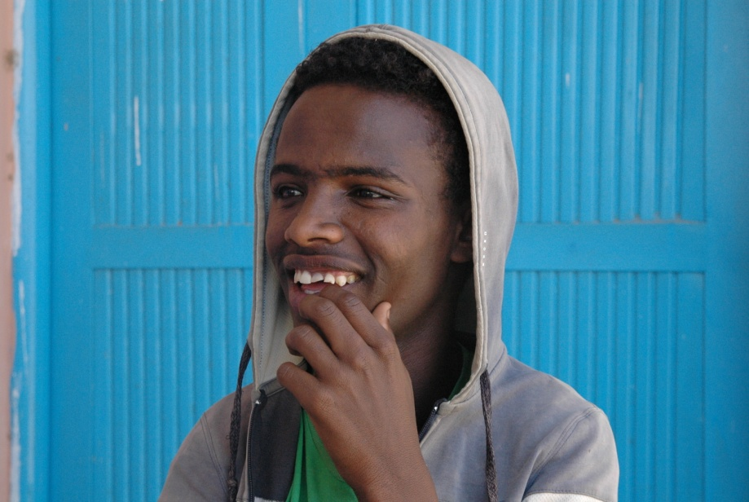
Navn: 6:Amanuel Eyassu
Dreng/pige: M
Alder: 15
Årstal ankomst til børnehjemmet ? 2006
Fra hvilken by/område/familiebaggrund? Addis. Boede sammen med en bror, men blev uenig med ham og gik på gaden. Mødte Fikre i Addis. Tog senere en bus til Mekele hvor han også var gadebarn og mødte Fikre igen. Kender ikke sine forældre, som begge er døde.

Hvilken klasse går du i? 9
Hvilke fag kan du bedst lide? matematik
Hvad er din yndlingsbeskæftigelse? Skrive poesi
Hvilken uddannelse kunne du tænke dig? ingeniør
Hvilken skole går du i og hvor langt har du til skole? Ayder public school. 1 uge formiddag + 1 uge eftermiddag.
10 min til skole
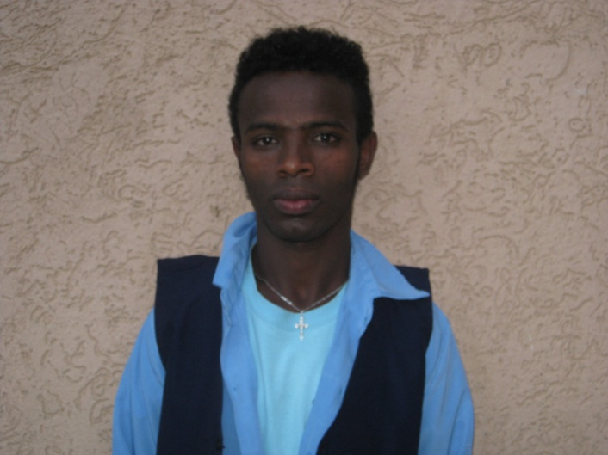2014

